**КОМБИНАТОРНЫЕ КОНСТРУКЦИИ**

**1. Пос­тро­ение слов.** Рас­смот­рим не­кото­рое мно­жес­тво сим­во­лов. Эти сим­во­лы бу­дем на­зывать **бук­ва­ми**, а все мно­жес­тво букв — **ал­фа­витом**.

**Сло­во** — это пос­ле­дова­тельность букв дан­но­го ал­фа­вита.

**Дли­на сло­ва** — это чис­ло букв в дан­ном сло­ве.

**Аз­бу­ка Мор­зе.** Ал­фа­вит сос­то­ит из двух сим­во­лов: точ­ка • и ти­ре —.

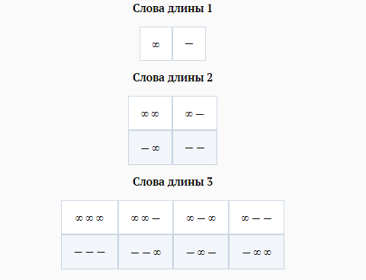

**За­дача 1.** Под­счи­тать ко­личес­тво слов дли­ны *k* в ал­фа­вите из *n* букв.

В сло­ве дли­ны *k* име­ет­ся *k* мест. На пер­вое мес­то ста­вим лю­бую из *n* букв. При за­пол­не­нии оче­ред­но­го мес­та чис­ло воз­можнос­тей уве­личи­ва­ет­ся в *n* раз.

**От­вет**:  Чис­ло слов дли­ны *k* в ал­фа­вите из *n* букв рав­но *nk*.

**2. Раз­ме­щение.** Рас­смот­рим не­кото­рое мно­жес­тво **объек­тов**. При­гото­вим **ряд** из пус­тых **мест**. Мы раз­ли­ча­ем по­рядок мест — пер­вое, вто­рое и т. д. За­пол­нить ряд — зна­чит по­мес­тить на каж­дом его мес­те ка­кой-ли­бо объект из дан­но­го мно­жес­тва (каж­дый объект мож­но ис­пользо­вать лишь один раз).

Ряд, за­пол­ненный объек­та­ми дан­но­го мно­жес­тва, на­зыва­ет­ся **раз­ме­щени­ем** (мы **раз­ме­ща­ем** объек­ты на оп­ре­делен­ных мес­тах).

Пусть чис­ло объек­тов в мно­жес­тве рав­но *n*, а дли­на ря­да (чис­ло мест в нем) рав­на *k*.

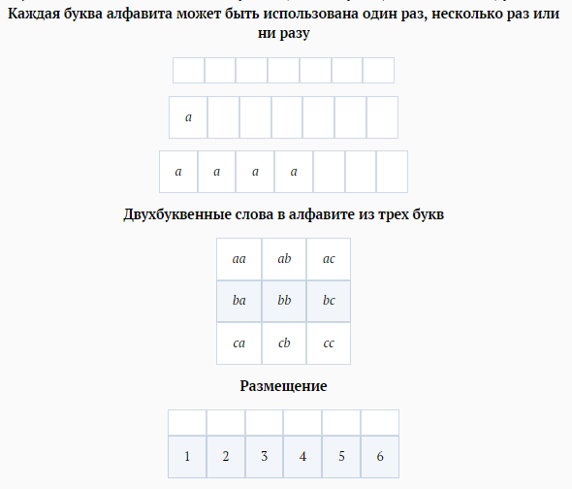

**За­дача 2.** Под­счи­тать чис­ло *Akn* раз­ме­щений *n* объек­тов на *k* мес­тах.

В от­ли­чие от за­дачи 1, где бук­ву мож­но ис­пользо­вать не один раз, в дан­ной за­даче, по­мес­тив ка­кой-ли­бо объект на оп­ре­делен­ное мес­то, мы за­бира­ем его из мно­жес­тва (меш­ка с объек­та­ми) и его больше у нас нет (вто­рич­но он по­явиться не мо­жет).

На пер­вое мес­то ста­вим лю­бой из *n* объек­тов. На каж­дом сле­ду­ющем ша­ге чис­ло воз­можнос­тей уменьша­ет­ся на еди­ницу.

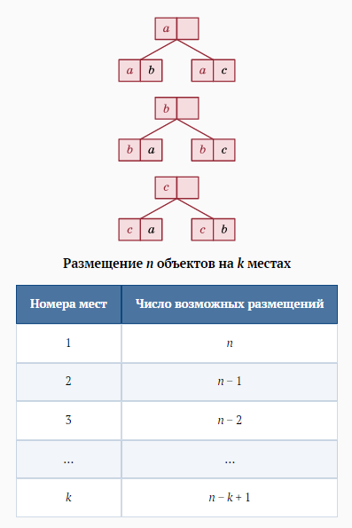



Все­го ва­ри­ан­тов:

*n*(*n* − 1) (*n* − 2)…(*n* − *k* + 1)

Чис­ло раз­ме­щений *n* объек­тов на *k* мес­тах рав­но про­из­ве­дению *k* пос­ле­дова­тельных це­лых чи­сел, на­ибольшее из ко­торых рав­но *n*.



Об­ра­тите вни­мание: пос­ледний мно­житель ра­вен *n* − (*k* − 1) = *n* − *k* + 1.

За­метим, что ес­ли *k* > *n*, то один из мно­жите­лей бу­дет ра­вен ну­лю, пос­кольку нельзя *n* объек­та­ми за­нять чис­ло мест, большее, чем *n*.

**3. Пе­рес­та­нов­ка.** Рас­смот­рим мно­жес­тво, со­дер­жа­щее *n* объек­тов. Мы хо­тим их рас­ста­вить по по­ряд­ку, т. е. **упо­рядо­чить**. Это мож­но сде­лать, за­нуме­ровав объек­ты. Упо­рядо­чен­ный на­бор объек­тов на­зыва­ет­ся **пе­рес­та­нов­кой**. Этот тер­мин воз­ник по­тому, что сна­чала бра­лись объек­ты, ка­ким-то об­ра­зом рас­став­ленные, а дру­гие спо­собы упо­рядо­чения тре­бова­ли пе­рес­та­вить эти объек­ты.

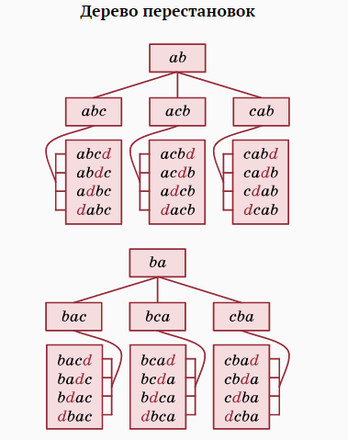

**За­дача 3.** Под­счи­тать чис­ло Pn пе­рес­та­новок n объек­тов.

Яс­но, что эта за­дача сов­па­да­ет с за­дачей о раз­ме­щени­ях в том слу­чае, ког­да чис­ло объек­тов сов­па­да­ет с чис­лом мест — мы рас­став­ля­ем все n объек­тов, ис­пользуя n име­ющих­ся мест.

Пов­то­рение рас­сужде­ния за­дачи 2 при­водит к сле­ду­юще­му от­ве­ту: n(n − 1) · … · 2 · 1. Так как чис­ло мно­жите­лей рав­но n, то пос­ледним бу­дет чис­ло 1. Удоб­но пе­рес­та­вить мно­жите­ли и за­писать ре­зультат в ви­де про­из­ве­дения всех на­туральных чи­сел от 1 до n: 1 · 2 · … · n = n! (чи­та­ет­ся «n фак­то­ри­ал»).

# **Как использовать построенные конструкции для решения комбинаторных задач?**

Глав­ный прин­цип — не пы­таться при­менить го­товую фор­му­лу, не вы­яс­нять, «на что» да­на за­дача (раз­ме­щения, пе­рес­та­нов­ки). Сле­ду­ет про­ана­лизи­ровать конс­трук­цию, спо­соб сос­тавле­ния и пе­речис­ле­ния ва­ри­ан­тов.

**1. Дво­ич­ные от­ве­ты.** Че­лове­ку за­да­ют 10 воп­ро­сов. На каж­дый из них он от­ве­ча­ет «**да**» или «**нет**». Сколько име­ет­ся раз­личных ва­ри­ан­тов от­ве­тов на все 10 воп­ро­сов?

Для от­ве­та на пер­вый воп­рос есть 2 ва­ри­ан­та. Ес­ли уже пос­тро­ены от­ве­ты на нес­колько воп­ро­сов, то от­вет на сле­ду­ющий уд­во­ит чис­ло ва­ри­ан­тов.

**От­вет**: 2 · 2 · … · 2 = 210 = 1024. Ра­зуме­ет­ся, в этой за­даче встре­тилась конс­трук­ция пос­тро­ения слов в ал­фа­вите из двух букв.

**2. Тес­ты с вы­бором от­ве­та.** Че­лове­ку пред­ло­жили тест из 6 воп­ро­сов. На каж­дый воп­рос на­до дать один из пред­ло­жен­ных 5 ва­ри­ан­тов от­ве­та. Сколько име­ет­ся раз­личных от­ве­тов на все 6 воп­ро­сов тес­та?

Для от­ве­та на пер­вый воп­рос есть 5 ва­ри­ан­тов от­ве­та. При пе­рехо­де к оче­ред­но­му воп­ро­су чис­ло ва­ри­ан­тов бу­дет уве­личи­ваться в 5 раз.

**От­вет**: 5 · 5 · 5 · 5 · 5 · 5 = 56 = 15625. Конс­трук­ция сох­ра­нилась. Из­ме­нилось чис­ло букв в ал­фа­вите — те­перь их ста­ло 5.

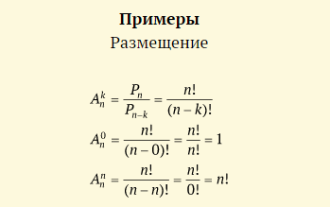

**3. Сло­ва с раз­личны­ми бук­ва­ми.** В ал­фа­вите 10 букв. Сколько мож­но пос­тро­ить слов дли­ной 3 с не­пов­то­ря­ющи­мися бук­ва­ми?

На пер­вое мес­то ста­вим лю­бую из 10 букв, на вто­рое — лю­бую, кро­ме той, ко­торая уже взя­та пер­вой. По­луча­ем 10 · 9 ва­ри­ан­тов. На третье мес­то мож­но пос­та­вить лю­бую из 8 не­ис­пользо­ван­ных букв.

**От­вет**: 10 · 9 · 8 = 720. Ис­пользо­вана конс­трук­ция раз­ме­щений — на трех мес­тах раз­ме­щали (без пов­то­рений) 10 букв.

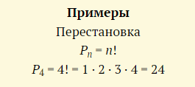

**4. Анаг­раммы сло­ва с раз­личны­ми бук­ва­ми.**

**Анаг­рамма** — сло­во с пе­рес­тавлен­ны­ми бук­ва­ми.

Сколько су­щес­тву­ет анаг­рамм для сло­ва **ка­тер**?

Все пять букв это­го сло­ва раз­ные. Пе­рес­та­вить 5 букв мож­но 5! спо­соба­ми.

**От­вет**: *P*5 = 5! = 120.

**ВОПРОСЫ И ЗАДАНИЯ**

1. Что по­нима­ет­ся под сло­вом в дан­ном ал­фа­вите?
2. Сколько име­ет­ся слов дли­ной 5 в ал­фа­вите из 6 букв?
3. Име­ет­ся ал­фа­вит из *n* букв. Рас­смат­ри­ва­ют­ся сло­ва, сос­то­ящие из *m* не­пов­то­ря­ющих­ся букв. Ка­кое по­нятие ком­би­нато­рики нуж­но ис­пользо­вать для опи­сания та­ких слов?
4. Сколько име­ет­ся слов дли­ной 3 с не­пов­то­ря­ющи­мися бук­ва­ми в ал­фа­вите из 6 букв?
5. Что та­кое пе­рес­та­нов­ка?
6. Сколько су­щес­тву­ет пе­рес­та­новок из 6 букв?
7. Как свя­заны меж­ду со­бой по­нятия «раз­ме­щение» и «пе­рес­та­нов­ка»?
8. Во сколько раз чис­ло раз­ме­щений 10 объек­тов на че­тырех мес­тах меньше чис­ла раз­ме­щений тех же объек­тов на шес­ти мес­тах?